冬山國中104年省能源及節電實施照片
2015.10.19.
於耗電量大之器材周邊張貼提醒標語 | 影印機設定為省電模式
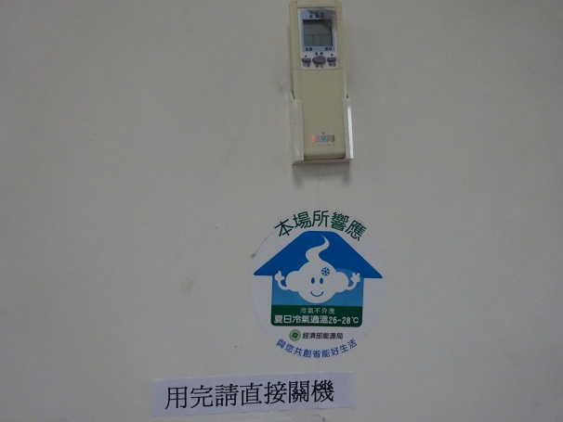 | 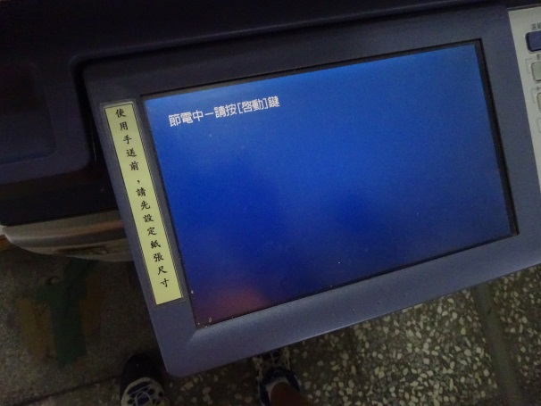
採用節能標章之器材 | 於電源開關處張貼節電標語
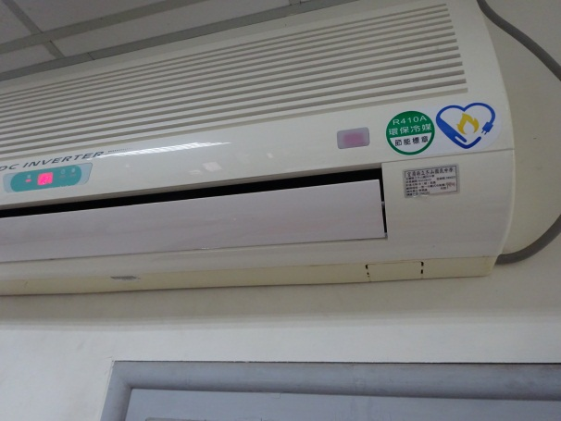 | 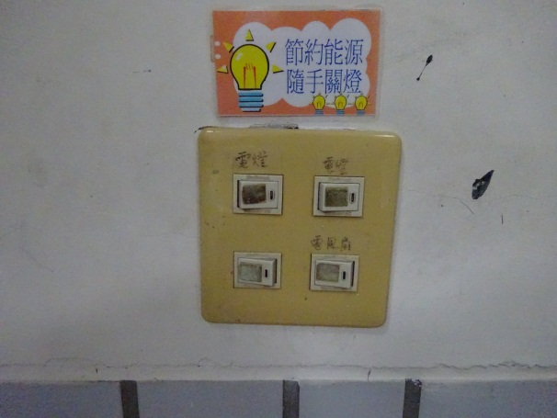
淋浴間熱水來源：太陽能加熱系統（體育館） | 非室內空間，採用感應式燈光
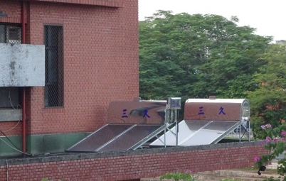 | 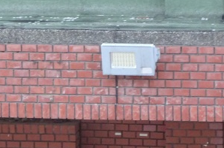
以感應式燈光搭配監視系統 | 全面採用節能式燈管
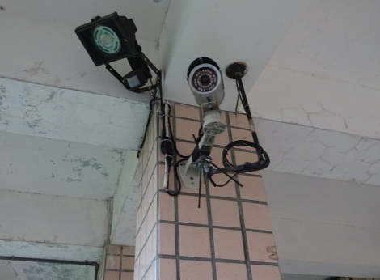 | 